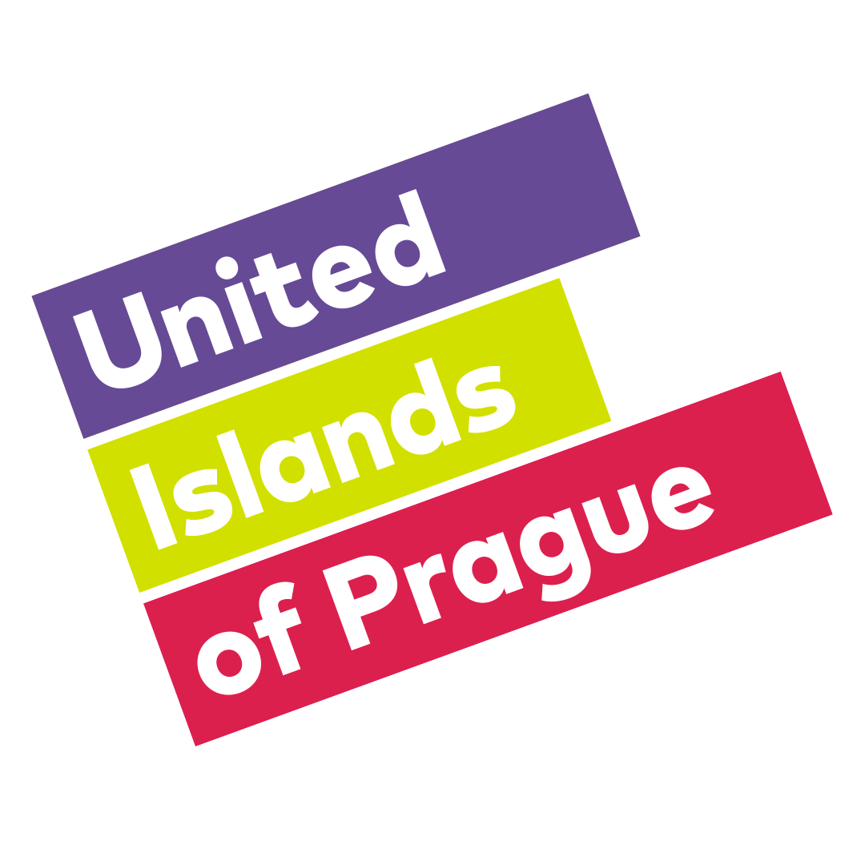

Z programu hudebních festivalů United Islands a Metronome v roce 2019 nic nepropásnete.

V termínu 31. května – 2. června 2019 se Praha již po šestnácté v řadě stane dějištěm největšího svátku nové muziky. Uskuteční se zde totiž další ročník multižánrového festivalu United Islands of Prague, kde opět vystoupí nespočet talentovaných hudebníků z celého světa. Akce proběhne stejně jako v předchozích dvou letech v ulicích Karlína.

Příští rok se open-air festival United Islands of Prague uskuteční o tři týdny dříve, než tomu bylo v minulosti. Poprvé se tak nebude překrývat se sesterským festivalem Metronome. “Rozhodli jsme se vyjít vstříc všem milovníkům kvalitní hudby, kteří si přáli naplno užít jak United Islands, tak i Metronome festival Prague. Příští rok bude mít každý festival svůj vlastní termín. Místo jednoho víkendu, kdy bude Praha žít hudbou, tak nyní připravujeme rovnou dva,” vysvětluje David Gaydečka, pořadatel festival.

Festival United Islands se bude opět soustředit především na objevování nové muziky a hudebních talentů. Kromě mladých vycházejících hvězd se ale návštěvníci mohou těšit i na vystoupení několika stálic české i zahraniční hudební scény, které hudební objevy přijdou naživo podpořit. Součástí budou tradičně i zajímavé kreativní aktivity nejen pro dospělé ale i pro děti. United Islands of Prague tak poskytne skvělé zázemí i rodinám s dětmi, které hledají originální program na Den dětí.

16. ročník festivalu United Islands of Prague bude probíhat od pátku 31. května 2019 do neděle 2. června 2019. Vstup bude jako každý rok pro všechny zdarma. Více informací najdete na www.unitedislands.cz. Metronome festival Prague je naplánovan na stejný termín jako v předchozích letech, na víkend 21.-22.6. Více informací najdete na www.metronomefestival.cz.

Zuzana Kantorová, PR & Media Specialist, GSM: +420 605 512 579

